บทที่ 5

แลนเสมือน

เมื่อพิจารณาถึงระบบเครือข่ายที่ประกอบด้วยอุปกรณ์ในชั้นที่ 2 เท่านั้น เช่น เซกเมนต์ของอีเทอร์เน็ต, สวิตช์ที่มีหลายพอร์ต หรือเครือข่ายที่ประกอบไปด้วยสวิตช์หลาย ๆ ตัว เครือข่ายแบบนี้ เรียกว่า Flat Network Topology เครือข่ายแบบนี้จะมีได้เพียง 1 บอร์ดคาสต์โดเมน (Broadcast Domain) เท่านั้น หมายความว่า เมื่อมีการส่งเฟรมแบบบอร์ดคาสต์จะทำให้ทุก ๆ สเตชันได้รับเฟรมนี้ไป ดังนั้นยิ่งมีจำนวนของอุปกรณ์ (เช่น สวิตช์, ฮัป, สเตชัน) มากขึ้นเท่าใด ก็ยิ่งทำให้เกิดทราฟฟิกขึ้นในเครือข่ายมากขึ้นเท่านั้น จนอาจทำให้เกิดเป็นบอร์ดคาสต์สตอร์ม (Broadcast Storm) ได้
แลนเสมือน หรือวีแลน (Virtual LANs (VLANs)) คือการสร้างเซกเมนต์ของระบบเครือข่ายที่ไม่ขึ้นกับระบบเครือข่ายทางกายภาพ หมายความว่าเราสามารถแบ่งเครือข่ายเราออกเป็นเครือข่ายย่อย ๆ ได้ โดยไม่ขึ้นต่อกัน เมื่อกำหนดวีแลนขึ้นมาแล้ว เราจะถือว่า แต่ละวีแลนเป็น 1 บอร์ดคาสต์โดเมนเป็นเครือข่ายแลนที่ไม่เกี่ยวข้องต่อกัน

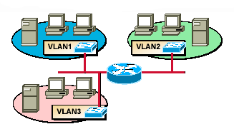
รูปที่ 5-1 แสดงเครือข่ายวีแลน

เมื่อกำหนดวีแลนแล้ว สเตชันในวีแลนเดียวกันจะสามารถส่งข้อมูลถึงกันได้ แต่ถ้าเป็นการส่งข้อมูลข้ามเซกเมนต์จะต้องใช้เราเตอร์ในการส่งผ่านข้อมูล ซึ่งผู้ดูแลระบบสามารถกำหนดรายละเอียดของการส่งผ่านข้อมูลระหว่างเซกเมนต์ได้

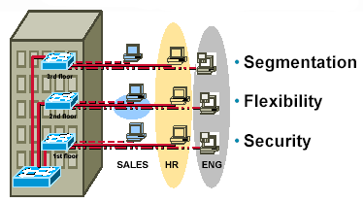
รูปที่ 5-2 แสดงตัวอย่างการแบ่งวีแลนออกเป็นแผนกงาน

วีแลนมีข้อดีคือ
- Segmentation คือสามารถแบ่งเครือข่ายออกเป็นเครือข่ายย่อยได้ เป็นการแบ่งทราฟฟิกของแต่ละวีแลนออกจากัน
- Flexibility คือ มีความยืดหยุ่นในการเปลี่ยนแปลงสมาชิกที่อยู่ในวีแลนได้ง่าย
- Security คือ เมื่อเราทำการแบ่งวีแลนแล้ว จะถือว่าแต่ละวีแลนเป็น 1 บอร์ดคาสต์โดเมนทำให้การส่งข้อมูลไม่รั่วไหลออกไปยังวีแลนอื่น ๆ เป็นข้อมูลที่ส่งอยู่ในวีแลนเดียวเท่านั้น

5.1 ประเภทของวีแลน
แบ่งออกเป็น 2 ประเภทใหญ่ ๆ คือ
    - สแตติกวีแลน (Static VLANs)
เป็นการกำหนดวีแลนจากพอร์ตของสวิตช์ว่า ต้องการให้พอร์ตไหนเป็นวีแลนใด เมื่อเรานำอุปกรณ์ไปต่อ ก็จะทำให้อุปกรณ์ชิ้นนั้นเป็นสมาชิกของวีแลนนั้นโดยอัตโนมัติ มีข้อดีคือ กำหนดได้ง่าย และดูแลง่าย (Based on port)
    - ไดนามิกวีแลน (Dynamic VLANs)
เป็นการกำหนดวีแลนตามค่าแมคแอดเดรสที่ได้กำหนดไว้ โดยจะมีฐานข้อมูล (Database) เก็บไว้ว่าแมคแอดเดรสค่าใดเป็นสมาชิกของวีแลนใด จะมีข้อดีเมื่อเราทำการเคลื่อนย้ายอุปกรณ์ใด ๆ ก็จะยังทำให้อุปกรณ์ตัวนั้นเป็นสมาชิกของวีแลนเดิมอยู่โดยอัตโนมัติ ไม่จำเป็นต้องไปกำหนดค่าใหม่ (Based on MAC Address)
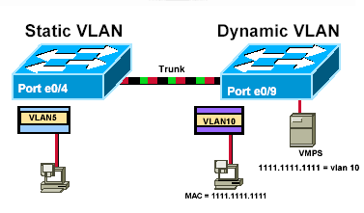
รูปที่ 5-3 แสดงประเภทของวีแลน

นอกจากนี้ เรายังสามารถแบ่งประเภทวีแลนออกได้เป็นอีกหลายแบบ คือ
      - Port-Based & MAC-Based
Port-Based : กำหนดวีแลนตามพอร์ตที่กำหนดไว้ (เหมือน Static VLAN)
MAC-Based : กำหนดวีแลนตามแมคแอดเดรสที่กำหนดไว้ (เหมือน Dynamic VLAN)
      - Protocol-Based & Dynamic-Based
Protocol-Based : กำหนด วีแลน ตามโพรโตคอลที่กำหนดไว้ เช่น
Host X ใช้โพรโตคอล IP ดังนั้น จะเป็นสมาชิกของวีแลน 1
Host Y ใช้โพรโตคอล IPX ดังนั้น จะเป็นสมาชิกของวีแลน 2
Dynamic-Based : กำหนดวีแลนตาม User Profile ที่กำหนดไว้ โดยเก็บ User Profile ไว้ในฐานข้อมูล เช่น โฮสต์ X ทำการ Log in ตัวโพรไฟล์ (Profile) ของ โฮสต์ X จะเป็นตัวกำหนดให้โฮสต์ X เป็นของ วีแลน 1

5.2 ประเภทของการเชื่อมต่อ
ในการกำหนดวีแลนนั้น บางครั้งอาจมีการกำหนดให้ในวีแลนเดียวกันมีอุปกรณ์ที่เป็นสมาชิกอยู่ในสวิตช์คนละตัวกัน ดังนั้นจึงต้องมีการกำหนดการเชื่อมต่อของวีแลนเพื่อใช้เป็นกฎในการส่งข้อมูลภายในวีแลนเดียวกัน
    - แอ็กเซสลิงค์ (Access Link) เป็นการเชื่อมต่อที่บอกว่าลิงค์ (Link) นี้เป็นวีแลนใด โดยข้อมูลที่ผ่านจะมีแค่วีแลนเดียว
    - ทรังค์ลิงค์ (Trunk Link) เป็นการเชื่อมต่อที่ใช้ในการส่งข้อมูลได้หลายๆ วีแลน

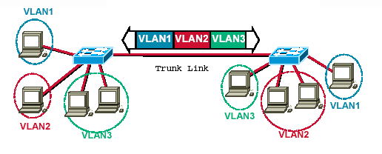
รูปที่ 5-4 แสดงตัวอย่างของทรังค์ลิงค์

5.3 วิธีการระบุถึงวีแลน
แพ็กเก็ตจะถูกส่งไปตาม Trunk Link โดยบรรจุข้อมูลที่ระบุถึงวีแลนไว้ในส่วนของเฮดเดอร์ (Header) ของแพ็กเก็ต ซึ่งวิธีการระบุนั้นมีอยู่ 2 แบบคือ
- Cisco ISL
- IEEE 802.1Q
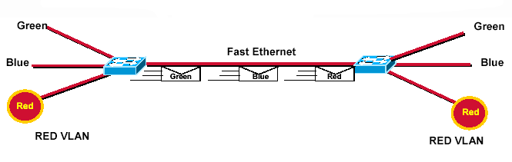
รูปที่ 5-5 แสดงเครือข่ายของวีแลนที่ใช้การเชื่อมต่อแบบทรังค์ลิงค์

Cisco ISL
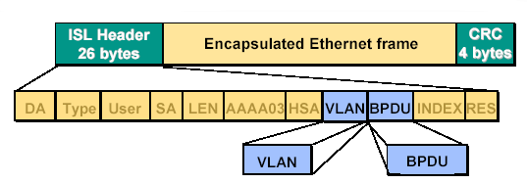
รูปที่ 5-6 แสดงรูปแบบของเฟรมของ ISL
เมื่อได้รับเฟรมอีเทอร์เน็ตมาแล้ว จะทำการ encapsulate ด้วย ISL Header และ CRC ซึ่งสนับสนุนวีแลนได้มากสุดถึง 1024 วีแลน

IEEE 802.1Q
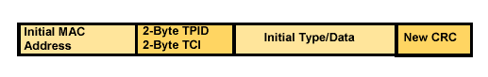
รูปที่ 5-7 แสดงรูปแบบของเฟรมของ IEEE 802.1Q

- 2-byte tag protocol identifier (TPID)
- 2-byte tag control information (TCI)

